EWM auf der Euroblech
Welding 4.0 in der Praxis – die nächste Generation

„Welding 4.0 – Next Step, next Generation“ – unter diesem Motto zeigt die EWM AG auf der Euroblech zukunftsweisende Schweißtechnologien aus der Praxis für Industrie und Handwerk. Im Fokus der Vorführungen am Messestand E78 in Halle 13 stehen die innovativen Schweißprozesse des Herstellers. Anwender erleben live, wie sich damit Energie sowie Kosten einsparen und Schweißrauchemissionen reduzieren lassen.

Darüber hinaus präsentiert der Hersteller neue Varianten der MIG/MAG-Multiprozessschweißgeräte-Serie Titan XQ puls: Neben einer kompakten Ausführung mit integriertem Drahtvorschubantrieb eFeed zeigt EWM erstmals die Titan XQR für automatisierte Roboter-Anwendungen. Passend dazu demonstriert das Unternehmen seine Kompetenzen im Automatisierungsbereich – von Einstiegslösungen mit kollaborierenden Robotern bis hin zu kompletten Roboterlösungen für die industrielle Schweißfertigung.

Ein weiteres Thema ist die umfassende Vernetzung der Gerätetechnik mit dem Welding 4.0-Schweißmanagement-System ewm Xnet und seiner Bauteilverwaltung. Darüber hinaus stellt EWM neue Geräte aus der Taurus Steel-Serie vor, die speziell für stahlverarbeitende Betriebe in Industrie und Handwerk entwickelt wurden.

Stand: 26. Juli 2018
Umfang: 1.198 Zeichen inklusive Leerzeichen
Abbildung: 1

Abb. 1:

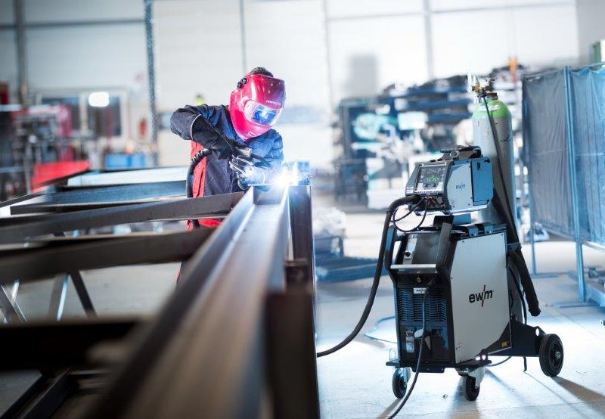

EWM zeigt auf der Euroblech zukunftsweisende Technologien für manuelle und automatisierte Schweißanwendungen.

Unternehmenskontakt EWM AG
Heinz Lorenz
Dr. Günter-Henle-Str. 8
56271 Mündersbach
Telefon: +49 2680 181-126
E-Mail: heinz.lorenz@ewm-group.com
Internet: www.ewm-group.com

Pressekontakt
additiv pr GmbH & Co. KG
Nils Heinen
Pressearbeit für Logistik, Stahl, Industriegüter und IT
Herzog-Adolf-Straße 3
56410 Montabaur
Telefon: 02602-950 99-13
E-Mail: nih@additiv-pr.de
Internet: www.additiv-pr.de

